Liebe Eltern, liebe Großeltern, liebe Erziehungsberechtigte!

Uns ist wichtig, die Freude am Lesen zu fördern und der Fantasie unserer Kinder freien Lauf zu lassen. Deshalb führen wir auch heuer die Lesewelten Buchausstellung durch. 80 spannende und interessante Bücher warten auf unsere Kinder.

Ablauf der Buchausstellung:
- Bestellung mit eigenem Bestellheft: Die Kinder besuchen mit der Klassenlehrerin / dem Klassenlehrer die Ausstellung und erhalten ein Bestellheft und gegebenenfalls ein Beiblatt. Dort können die Kinder die Bücher ankreuzen, die sie gerne lesen möchten.
- Bestellung unterschreiben: Wenn Sie mit der Bestellung einverstanden sind, geben Sie bitte das vollständig ausgefüllte und unterschriebene Bestellheft / Beiblatt Ihrem Kind in die Schule bis spätestens …….. mit.
- Sammelbestellung und Lieferung: Die Bestellungen werden dann gesammelt an die Lesewelten KG geschickt und die Bücher werden zeitnah an die Schule geliefert.
- Einzahlen und Mitnehmen: Zu jeder Bestellung gibt es eine Rechnung und einen Erlagschein. Bitte KEINE Barzahlung, sondern den Erlagschein rasch einzahlen.

Wir wünschen Ihrem Kind viel Spaß beim Auswählen und Lesen!

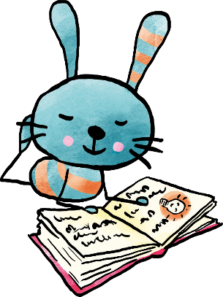
Liebe Grüße
Das Team der VS ….

